盲盒搭建教程

1. 下载好源码之后先部署api（API绑定域名为授权的域名）

站点目录设置为public

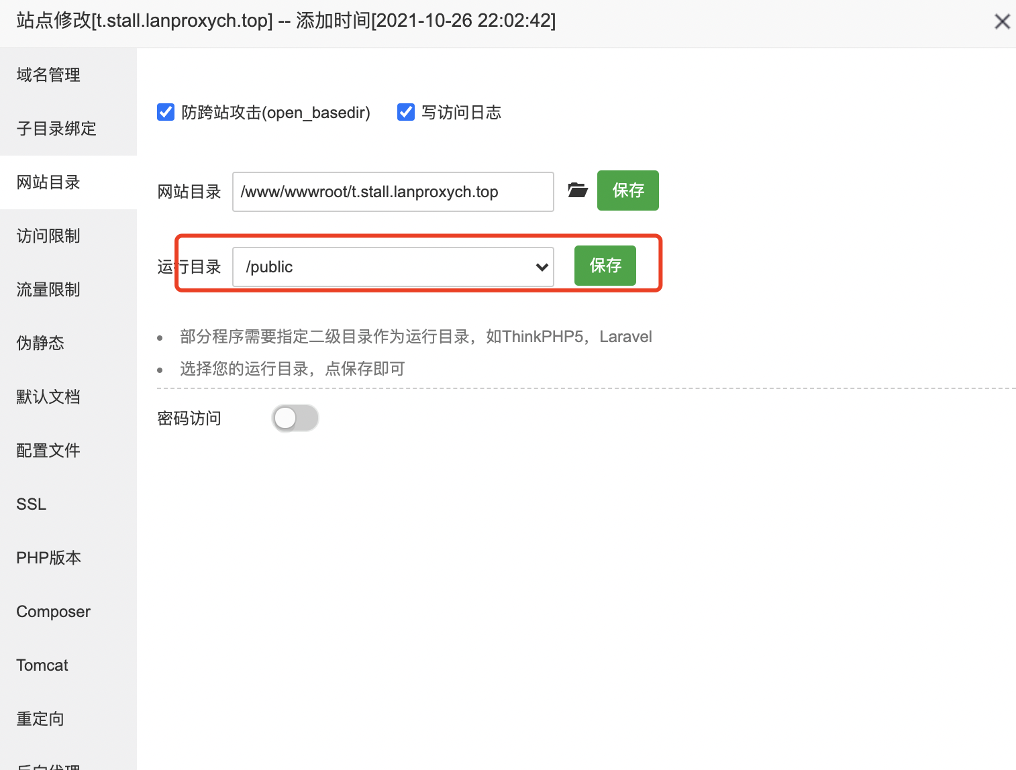

配置伪静态

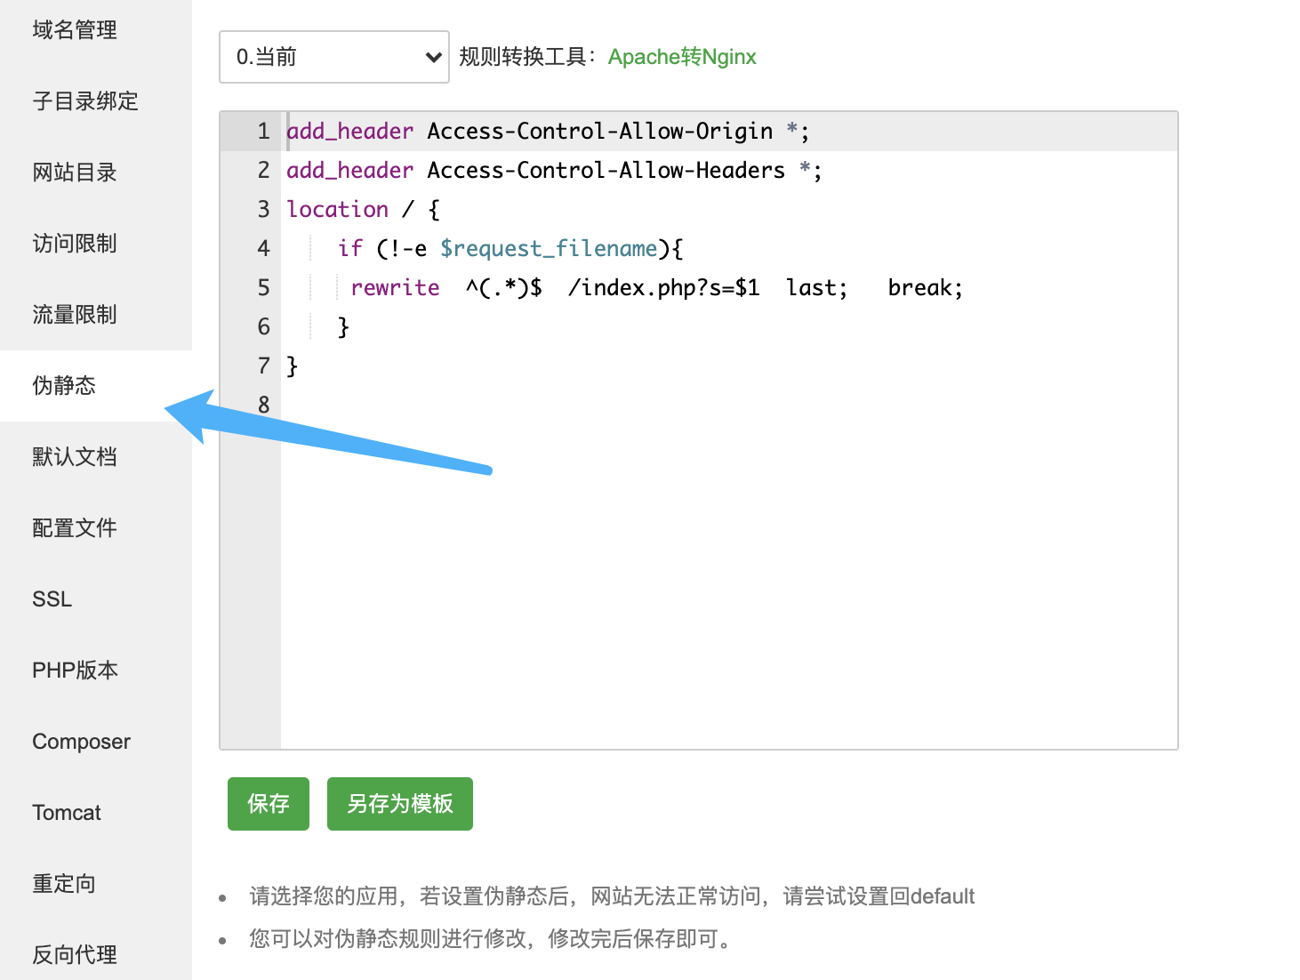

add_header Access-Control-Allow-Origin *;

add_header Access-Control-Allow-Headers *;

location / {

if (!-e $request_filename){

rewrite ^(.*)$ /index.php?s=$1 last; break;

}

}

配置好之后修改一下数据库的配置 在跟目录下config目录下的database.php 中

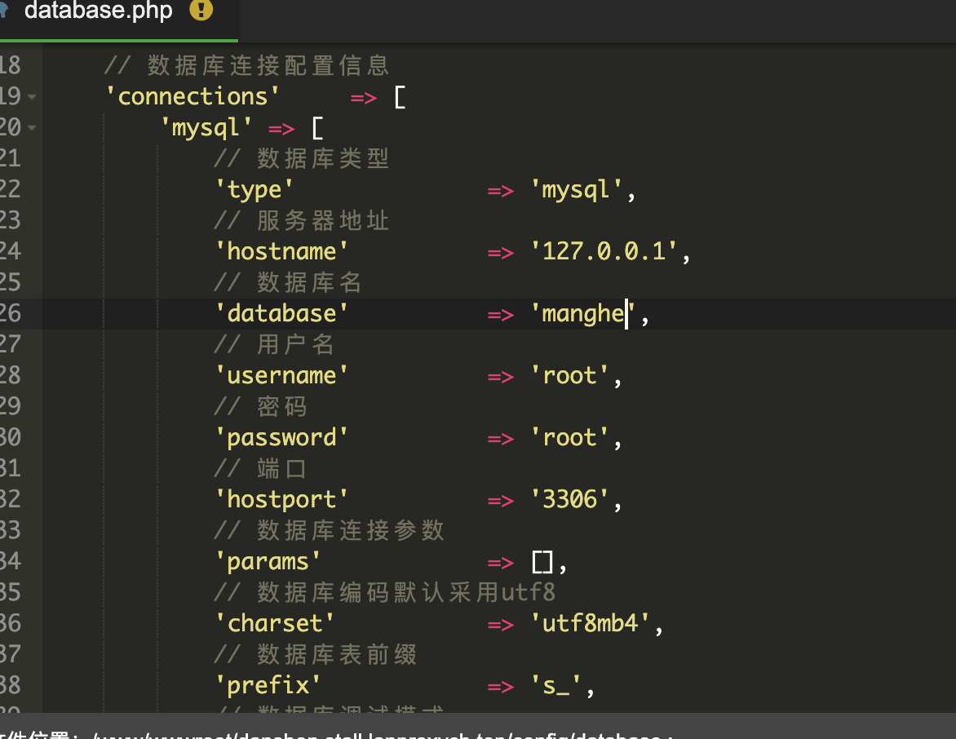

按你自己的配置就可以了

1. 部署后台页面

在本地先批量搜索yourdomain 替换为你授权的API域名 (windows 下可以使用notepad++)

替换完上传到新建站点下。如下格式

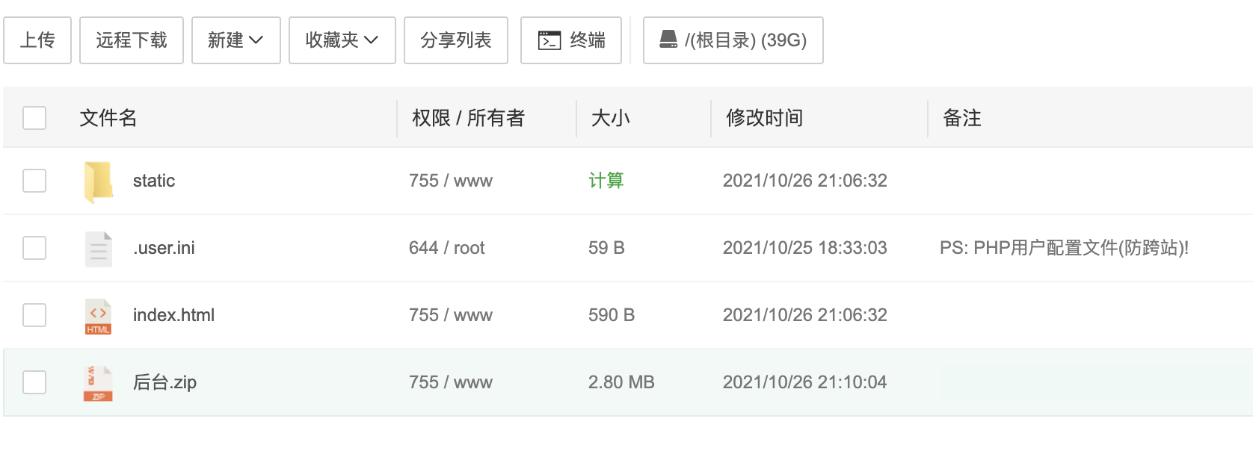

1. 前端配置 也就是用户登录的页面

在本地先批量搜索yourdomain 替换为你授权的API域名

替换完上传到新建站点 ，这里的域名最好不要和API的一样，防止你的前台域名死掉了被拦截了 导致你需要更换微信授权域名。

前端也需要伪静态

location / {

try_files $uri $uri/ @router;

index index.html;

}

location @router{

rewrite ^.*$ /index.html last;

}

后台配置上 默认帐号为 afei. 密码123456 或者1234567

微信支付这里 如果你是用官方支付的话

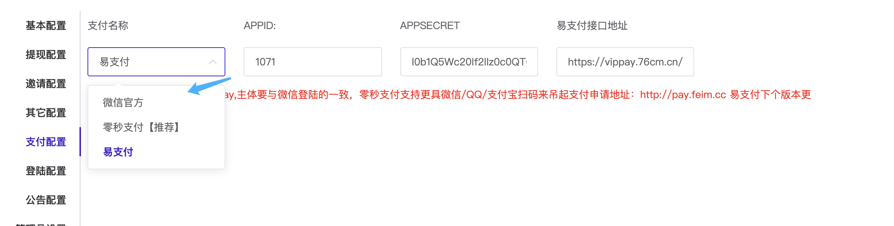

微信支付填写mch_id和mch_kay,

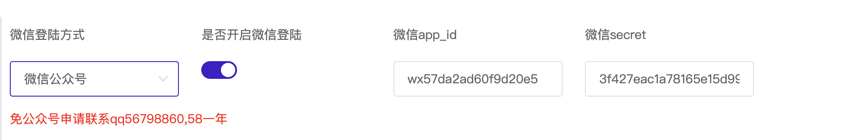

微信公众这里就必须要和他的主体一致了

如果你用易支付的话 他必须支持微信支付才可以

登陆方面 你没有公众号 仍然想用微信授权登录 可以联系QQ56798860 获取免授权登录接口 费用的话目前是58一年